第5讲：数组

1、什么是数组

数组是一组相同类型元素的集合，两个信息：（1）数组中存放的是1个或者多个数据，但是数组元素个数不能为0。（2）数组中存放的多个数据，类型相同。

数组分类：一维数组，三维数组，多维数组。（一维数组、二维数组为主）

2、一维数组创建和初始化

2.1 一维数组创建

一维数组语法如下：

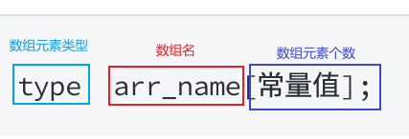

例如：int math[20]、char ch[]、double score[8]……

2.2 一维数组初始化

使用大括号，将数据放在大括号里面。

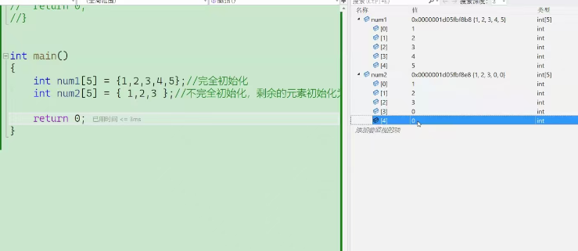

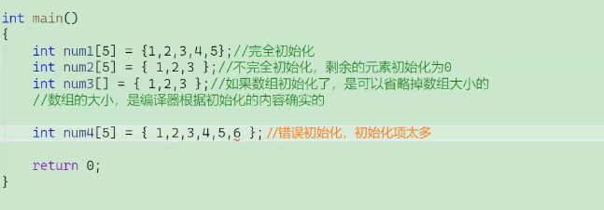

2.3 数组类型

数组是一种自定义类型，去掉数组名留下的就是数组的类型。改变数组的元素个数，数组大小就变了，元素的类型也可以改变。

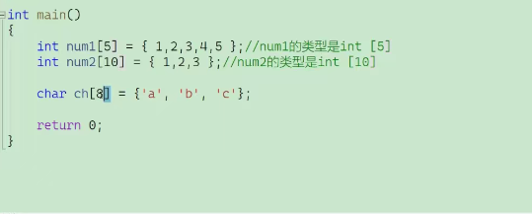

3、一维数组的使用

3.1 一维数组下标

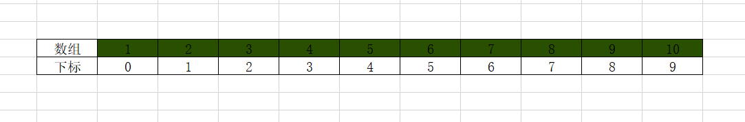

下标是从0开始的，假设数组有n个元素，最后⼀个元素的下标是n-1。

[]：下标引用操作符，访问数组元素。（打印数组元素）

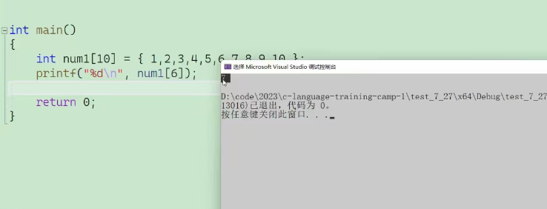

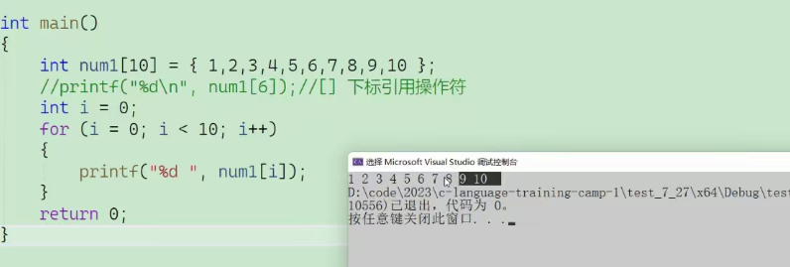

另外，C99标准之前数组大小只能是常量指定，不能使用变量。C99之后引入变长数组。（VS编译器未完全支持C99语法）

访问数组元素，指定下标的时候是可以使用变量，但是创建数组不行。

3.2 一维数组输入和输出

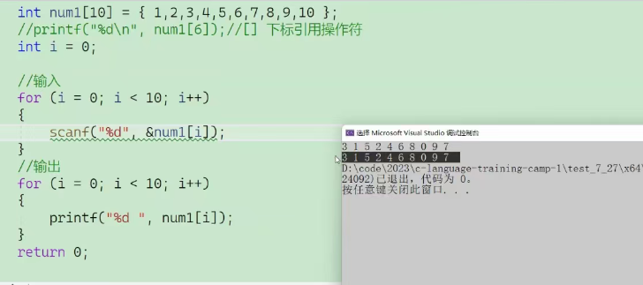

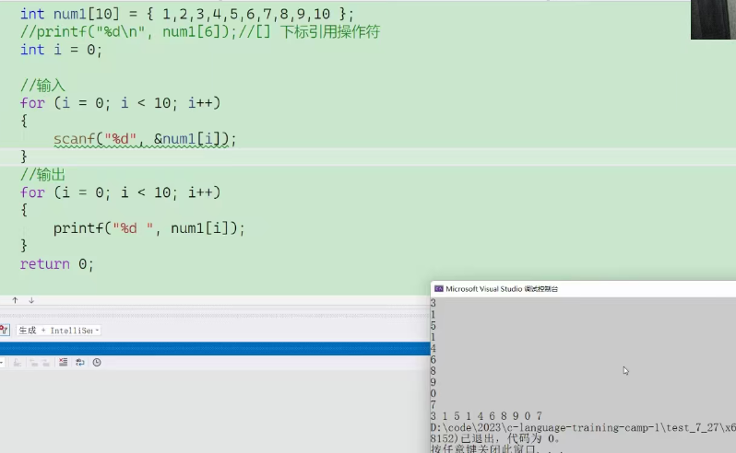

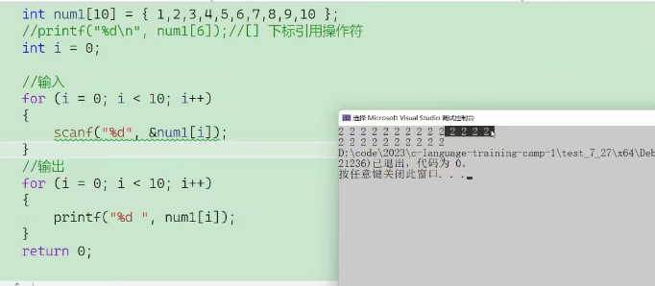

4、一维数组在内存中存储

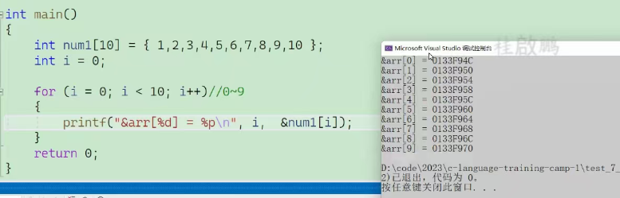

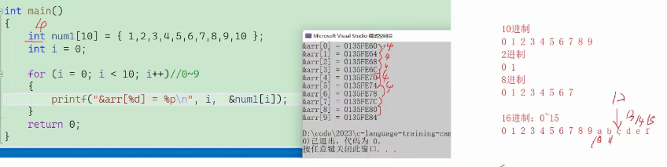

（1）数组在内存中是连续存放。

（2）随着下标增长，地址由低到高变化。

5、sizeof计算一维数组元素个数

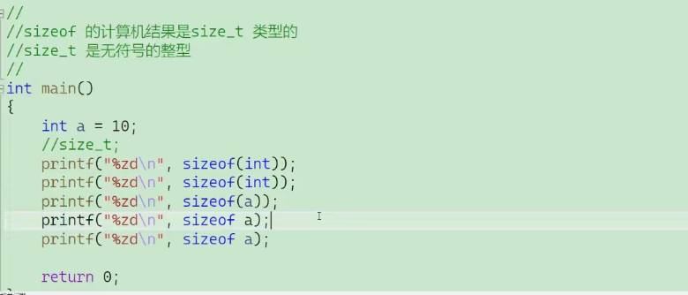

上述代码中，sizeof后面的括号可以去掉，也可以只保留一半（变量a括号可以去掉，变量类型int不行）。

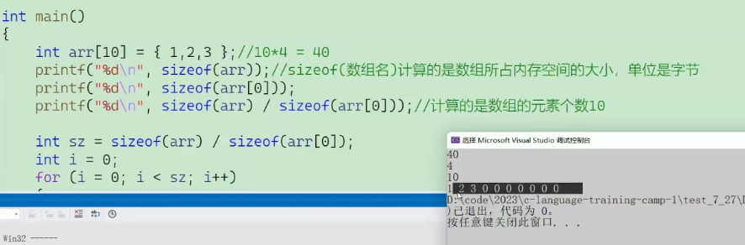

数组元素个数可以直接用数组所占内存空间大小除以数组单个元素所占内存空间的大小得出。

6、二维数组创建和初始化

一维数组作为数组元素，这就是二维数组，二维数组作为数组元素，就得到三维数组。二维数组在数学中也被称为矩阵。

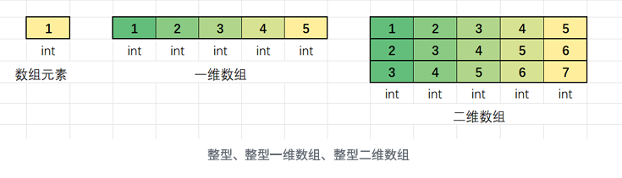

6.1 二维数组创建

二维数组的语法如下：

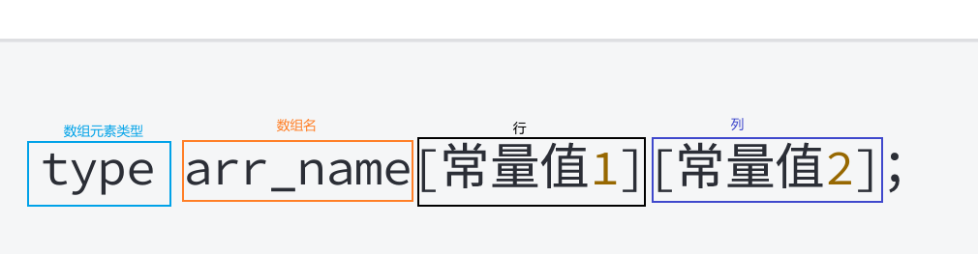

例如: int arr[3][5];

6.2 二维数组初始化

与一维数组一致，可以分为不完全初始化和完全初始化。

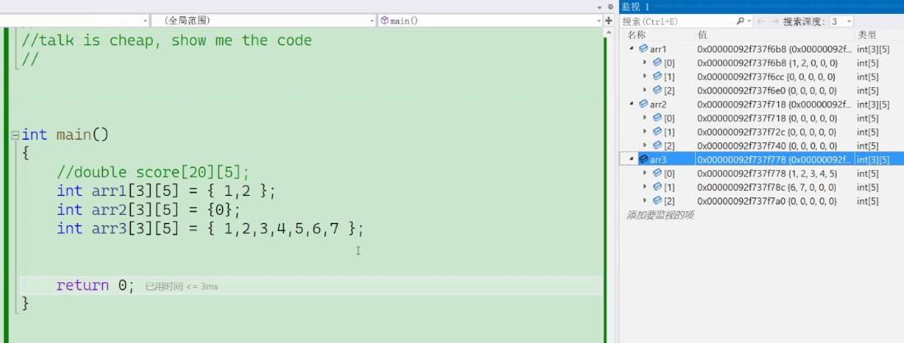

在不完全初始化中，也可以按行进行初始化。

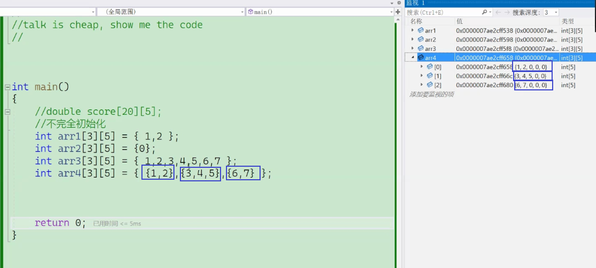

二维数组在初始化时，可以省略行，但是不能省略列。

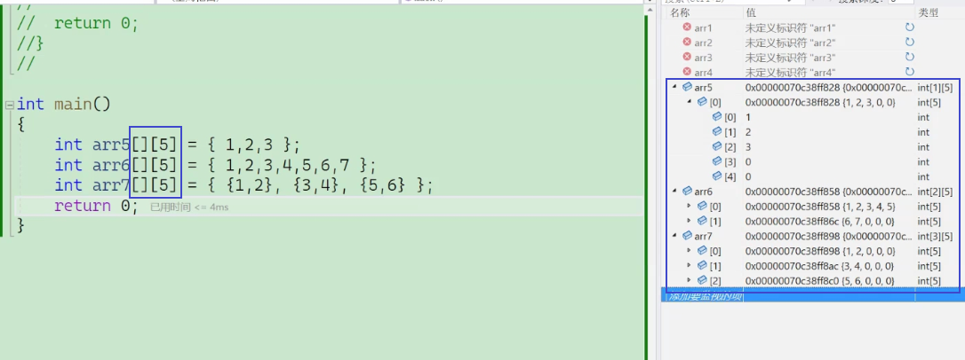

7、二维数组的使用

7.1二维数组下标

锁定行和列就能唯一锁定二维数组中一个元素。

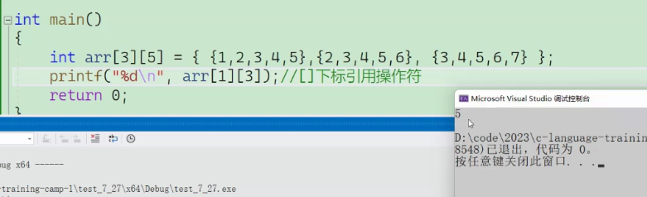

7.2 二维数组输入和输出

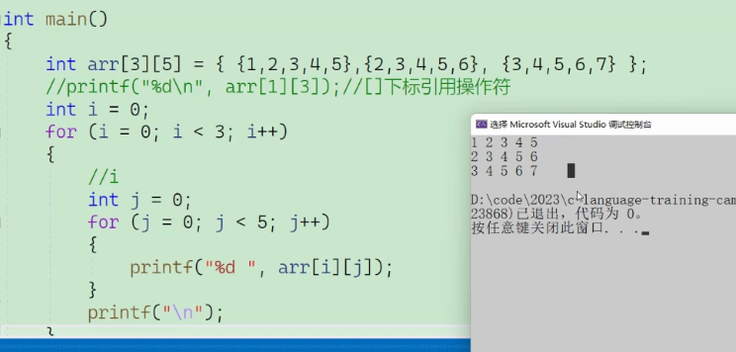

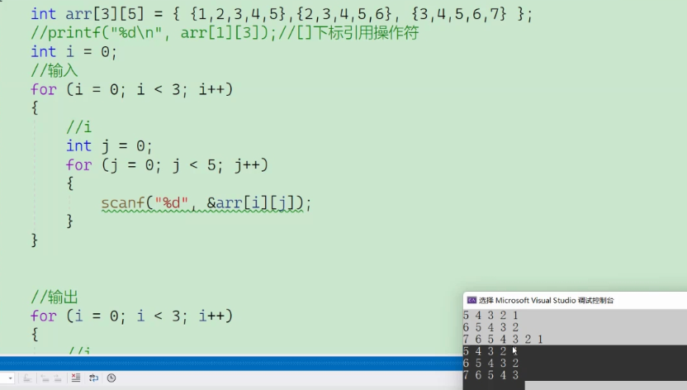

8、二维数组在内存中的存储

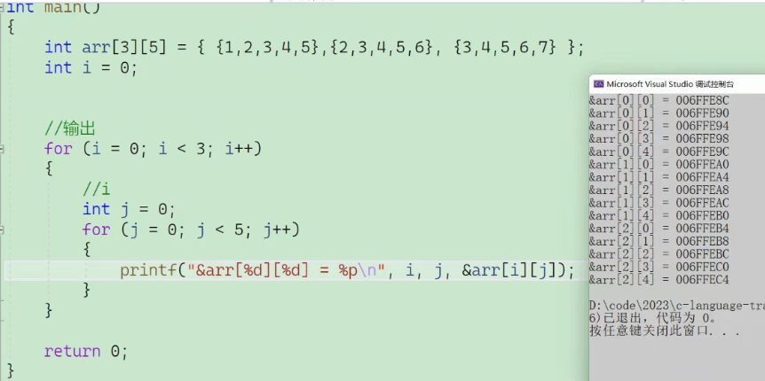

二维数组在内存中也是连续存放：每一行内部的每个元素都是相邻的，地址之间相差4个字节，跨行位置处的两个元素，之间也是差4个字节。另外，每一行都可以看成是一个“一维数组元素”，这对学习指针是非常有用的。



9、C99标准中变长数组

C99标准之前创建数组：

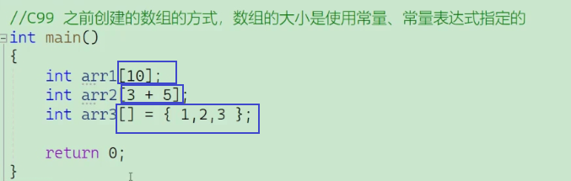

C99标准之后创建数组：

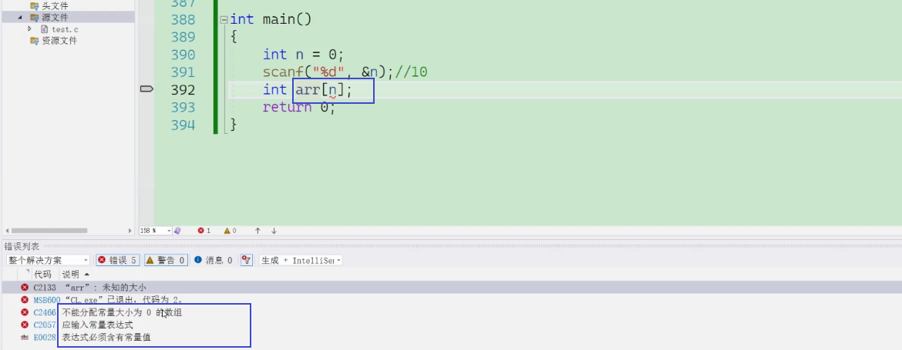

很遗憾，VS虽然支持了C99的语法，但是不是全部支持，要实现变长数组需要寻找其他编译器。

gcc编译器实现变长数组：

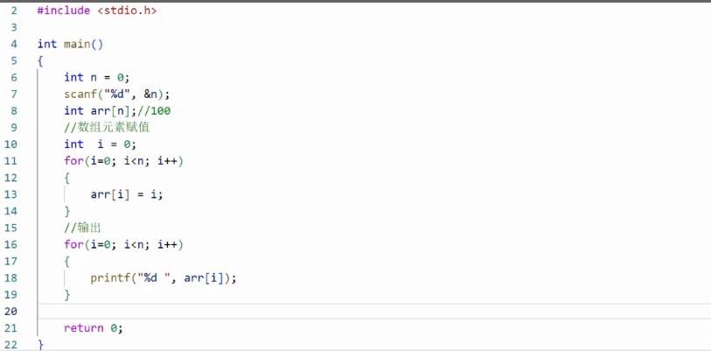

运行结果：



变长数组的特征：不能初始化。变长数组中变长是指数组的大小可以用变量来指定，千万不要以为数组大小可以随意更改。